よくつかうアクセスキー
保存版
由来（覚え方）

【エクセル】

① 中央揃え Alt → H →A →C 掃く（はく）
② 列の幅の自動調整 Alt → H →O → I ほい！
③ 列の幅の調整 Alt → H →O →W Width：幅

④ 行の高さ調整 Alt → H →O →H Height：高さ
⑤ 罫線を引く（格子）Alt → H →B →A 格子をバッ！

⑥ 罫線を引く（格子）Alt → H →B →S S：外枠

⑦ 罫線を消す Alt → H →B →N 格子をバッと無くす
⑧ セルの塗りつぶし Alt → H →H 刷毛（はけ）！刷毛！
⑨ 文字色の変更 Alt → H →F１ F：フォントの １：いろ
⑩ 値貼り付け Alt → H →V →V N：無くす


【覚えておくと作業効率がグンと上がるアクセスキー】
① ｳｨﾝﾄﾞｳ枠の固定 Alt → W →F →F ｳｨﾝﾄﾞｳ枠をﾌﾘｰｽﾞ・ﾌﾘｰｽﾞ
② ｳｨﾝﾄﾞｳを並べて表示 Alt → W →A →V
③ 改ﾍﾟｰｼﾞﾌﾟﾚﾋﾞｭｰ Alt → W → I 枠チェック！ 印刷前に！
④ 100％倍率表示 Alt → W → J J：ジャストサイズ
⑤ 行の追加 Alt → I → R 中に（in） 行（row）
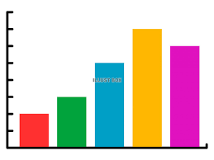
⑥ 列の追加 Alt → I → C 中に（in） 列（column）
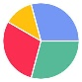
⑦ グラフの挿入 Alt → N → C１ えぬ し～ 棒グラフ
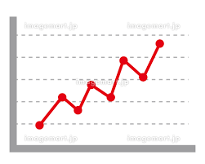
⑧ グラフの挿入 Alt → N → Q えぬ きゅ～ 円グラフ
⑨ グラフの挿入 Alt → N → N１ えぬ えぬわん 折れ線ｸﾞﾗﾌ

⑩ データの入力規則 Alt → D → L 家におると でれ～


【番外編】

① オートフィルタ Alt → D → F → F データをﾌｨﾙﾀ・ﾌｨﾙﾀ
② 並べ替え Alt → A → S → S あいうえお順にササッ！
③ 関数の挿入 Alt → M → F 算数みたいなｆｘ

